Даты: 2.02. - 9.02 – 16.02, 2021 г.

Преподаватель: Инзайтин Светлана Эдуардовна

Тема: **Правила поведения в различных ситуациях** (2.02)

Мир – это зеркало, в котором каждый видит собственный лик свой. Хмурься перед ним, и оно покажет тебе рожу угрюмую; улыбайся ему, смейся перед ним, и ты встретишь в нем веселого товарища.

2 Подумай, как воспитанность помогает в жизни. Как-то по дороге домой Норма в разговоре с Китом произнесла слово бонтон. Кит очень удивился, услышав такое слово. Норма объяснила, что оно обозначает хорошие манеры. Киту очень не хотелось выглядеть незнайкой. Поэтому когда он пришел домой, то спросил у тети, что она знает о бонтоне. Тетя подумала и сказала, что она когда-то прочитала у одного известного философа такое объяснение: «Когда холодно, дикобраз ищет других дикобразов, чтобы согреться, прижавшись, друг к другу. Если бы у них не было иголок, то это было бы легко. Однако у дикобразов длинные и острые иглы. Когда животные сбиваются в кучу, то колют друг друга. Это неприятно, но неприятно и мерзнуть. Поэтому дикобразы долго мучаются, пока не найдут оптимальное расстояние, чтобы находиться как можно ближе и не колоться. Хорошее поведение сродни такому расстоянию: я не наврежу тебе, ты не навредишь мне; мы поможем друг другу, чтобы и мне и тебе было хорошо». Кит внимательно выслушал тетю и задал ей такой вопрос: «Хорошие манеры – это умение жить среди людей?» А ты как думаешь?

ЭТИКЕТНОЙ СИТУАЦИЕЙ является любая ситуация общения, в которой участники обще

ЭТИКЕТНОЙ СИТУАЦИЕЙ является любая ситуация общения, в которой участники общения различаются по социальным признакам (пол, возраст, социальное положение, сословный статус, степень родства и т. д.) и выстраивают свое поведение в этой ситуации с учетом данных различий. Этикет, регулирующий поведение людей дома, с соседями, на улице, в транспорте, кино, театре являются частью культуры. Несоблюдение этикетного общения приводит к культурному шоку.

Рассмотри описанные этикетные ситуации и ответь на вопросы.

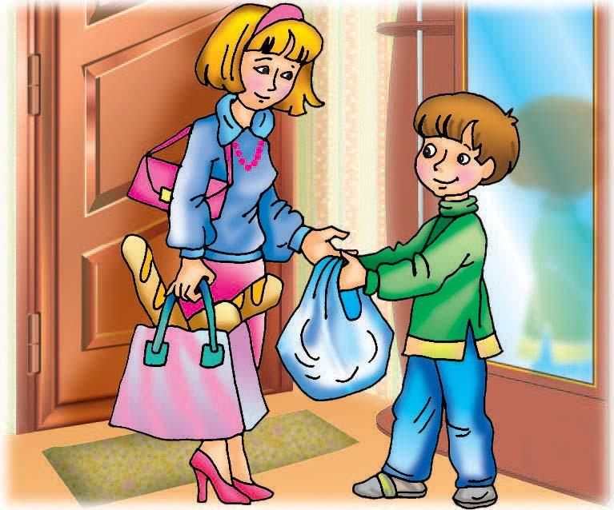 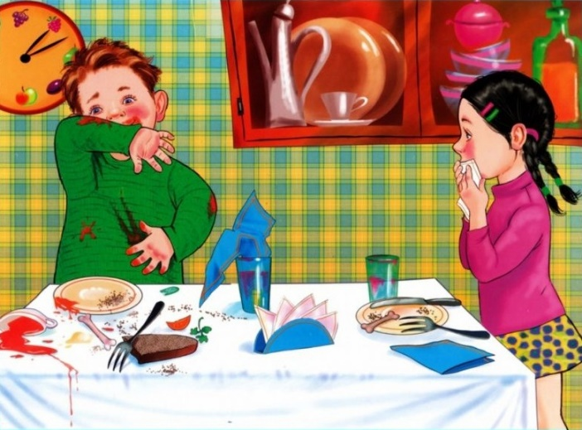

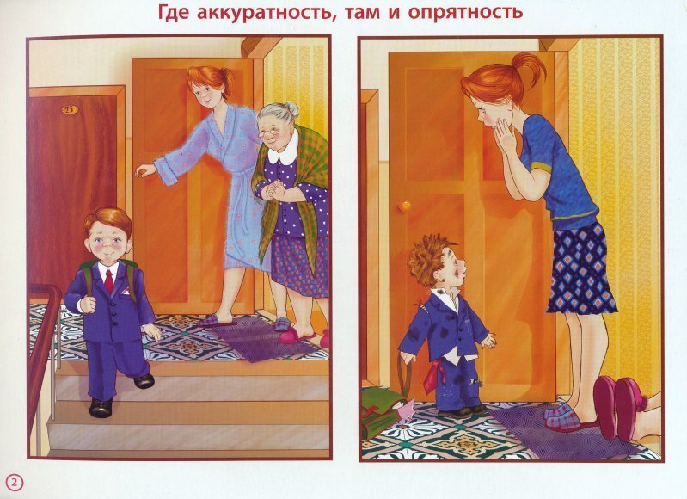

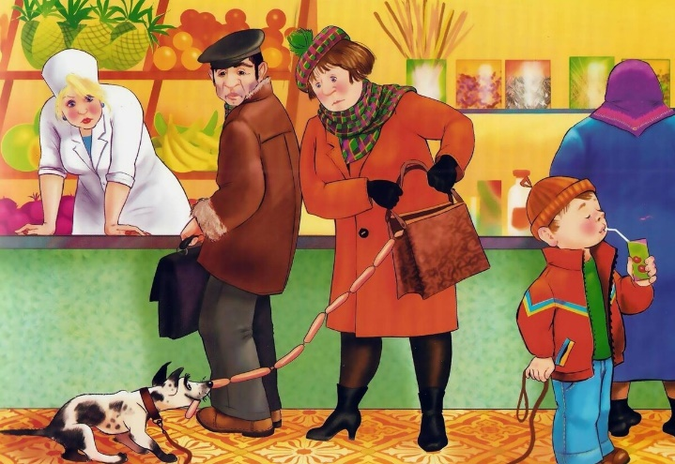 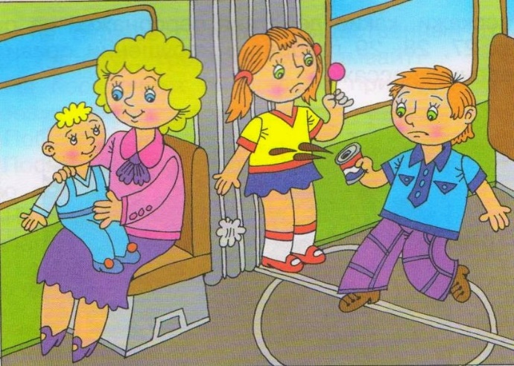

Дома. Обстановка квартиры и собственной комнаты зависит от вкуса, привычек хозяев. Кит, например, привык собирать в свою комнату все, что привлекло его внимание. Вот уже несколько лет он является болельщиком футбольной команды «Спартак», поэтому коллекционирует газетные вырезки, в которых хоть как-то упоминается любимая команда. Таких вырезок накопились целые кучи, и они лежат и в стенном шкафу, и на полу, а самые свежие в шифоньере рядом с носками. Кстати, на самом видном месте находятся любимая дудочка и свисток – атрибуты «болельщика». Дудочка и свисток нужны для того, чтобы подбадривать игроков во время матча.

Еще Кит любит ловить рыбу, и поэтому рядом с его кроватью стоит ванночка, в которой плавает маленькая рыбка, выловленная собственноручно Китом. Ее зовут Живунчик. Ванночку в комнату заносят только на день, а ночью она не нужна потому, что рыбка плавает в большой ванне в ванной комнате. Раньше Кит и на день оставлял рыбку плавать в ванночке в ванной комнате, но после того, как полотенце упало в ванночку и впитало в себя воду, а рыбка чуть не погибла, Кит на день заносит ванночку в свою комнату. Рядом с Живунчиком обитает Янчик – ежик. Кит считает его своим другом и не может без него заснуть. Зато как только Кит засыпает, Янчик бегает по всей квартире и будит тетю, но Кит этого не слышит. Утром Кит отправляет Янчика в домик, рыбку переносит в комнату, завтракает и убегает в школу.

Как ты думаешь, удобно ли тете жить с Китом в одной квартире? Не создает ли он ей проблемы своими привычками и манерами? Посмотри на свою комнату взглядом постороннего человека. Какую характеристику ты можешь дать её хозяину? (Может быть, для начала стоит убраться на своем письменном столе и за животными?)

Соседи. В обязанности соседей входит целый круг правил, главное из которых – как можно меньше мешать другим. Это значит не кричать под окнами соседей, не оставлять в своей квартире воющую часами собаку, вообще не производить большого шума. Не следует громко включать телевизор, долго сверлить дрелью, скандалить с домашними, слишком часто упражняться в игре на трубе (не только после 22 часов). Если и приходится нарушать чужой покой по случаю вечеринки, ремонта с долблением стен, нужно предупредить об этом соседей. По крайней мере, они будут приблизительно предполагать, когда кончится шум, а это уже успокаивает. По-соседски мы одалживаем сахар или соль, но совершенно необходимо вернуть одолженное. Если покушение соседей на предметы нашего обихода переступают границы дозволенного, можно сказать: «К сожалению, не могу, мой пылесос не очень исправен».

Не следует бесцеремонно врываться в квартиру к соседям для того, чтобы позвонить и попутно поинтересоваться, как они живут. Не следует обижаться, если вас оставят в прихожей. Некрасиво подглядывать за соседями в приоткрытую дверь. Частную жизнь окружающих следует уважать. В отношениях с соседями следует придерживаться правила: чем больше уступок сделаешь сам, тем больше их можешь требовать от других. Подумай о своих соседях. Не доставляешь ли ты им неудобства? Продолжи составление памятки в отношениях с соседями. Памятка: Не сорите на лестничной клетке. Не заходите к соседям, когда у них гости. Сочувствуйте соседям, если с ними произошли неприятности. Заранее сообщите о ремонте. Не вытряхивайте половики с балкона.

Тема: **улица** (9.02)

На улице. Внимательно посмотри на некоторые правила поведения на улице и подумай: соблюдаешь ли ты сам эти правила? Постарайся их продолжить. Воспитанный человек на улице: не сорит, не плюет, не тычет пальцем в прохожих; не ходит по клумбам и не срывает с них цветы; не бросает огрызки яблок, не грызет семечки; громко не разговаривает и не ругается; не останавливается внезапно посередине дороги; не оборачивается на прохожих; не пробивает себе дорогу к витрине локтями; дружит с правилами дорожного движения; не спрашивает знакомого на улице: "Куда идешь?", – не останавливает приятеля, который идет не один; мужчина всегда пропускает женщину вперед; мужчина помогает идущей с ним женщине нести сумку с продуктами или вещами, чемодан, портфель.

**В транспорте**. Прочитай и постарайся продолжить правила поведения в транспорте. Юноша или девушка не должны сидеть в общественном транспорте, если рядом стоят пожилые женщины или женщины с детьми на руках. Тот, кому уступили место, выражает свою благодарность. Если юноша уступает место девушке, которую сопровождает другой юноша, последний должен высказать благодарность. поезде, трамвае или автобусе также необходимо помнить о соблюдении определенных правил. При посадке придерживаться очереди, уступая первенство старшим, стоящим рядом, мужчины - женщинам. Если женщина находится в обществе мужчины, то в транспорт они садятся согласно своей очереди. Женщина не уступает места мужчине даже намного старше себя. В транспорте нужно стараться не наступать людям на ноги, не опираться на человека, стоящего рядом, не подталкивать его в спину. Если девушка едет с юношей, он первым проходит к выходу, прокладывая ей путь (но только не локтями), первым выходит, помогая сойти женщине. А ты придерживаешься этикетных норм, пользуясь общественным транспортом?

**В кино, в театре**. Если собираясь в театр, ты не хочешь остаться без билетов, то возьми себе на заметку: приобретать билеты необходимо заранее. Имей в виду, что театральные спектакли начинаются в точно назначенный час, и потому надо вовремя приходить и занимать места. Если вы опоздали, то вам следует стоя подождать антракта. Случается так, что, проходя на свое место в ряду, вам приходится просить тех зрителей, которые уже сидят, пропустить вас. Скажите занимающему место с края: «Разрешите, пожалуйста, пройти», – остальным говорить ничего не надо. Полагается, чтобы зритель, сидящий на краю, встал и сказал: «Пожалуйста». Первым в ряд проходит всегда мужчина. Нередко можно видеть, что к своему месту в ряду люди проходят, повернувшись к сидящим спиной,– это неверно: следует всегда оборачиваться лицом. Мужчина проходит первым, даже если потом занимает место ближе к краю ряда, чем идущая за ним женщина. Начала представления каждый ждет, усевшись на своем месте. Знакомых приветствуют кивком головы, улыбкой; руку подают, если только они сидят близко, из ряда не выходят. В антракте вы можете выйти, даже когда остальные зрители остаются на своих местах.

В знак одобрения артистам аплодируют. После окончания действия или музыкального произведения вы можете выражать свое удовольствие и восхищение аплодисментами, только не слишком размахивайте руками. Во время исполнения не высказывайте своего мнения о пьесе, об игре артистов, о постановке: как бы тихо вы ни говорили, это может мешать другим. Не шуршите бумажками, разворачивая конфеты. Не уходите из театра до конца спектакля, не устремляйтесь к дверям сразу после того, как опустится занавес. Артисты обыкновенно выходят еще раз на авансцену проститься с публикой, которая, аплодируя, благодарит за исполнение. Перед входом в зрительный зал посетители сдают в гардероб пальто и шляпы. После окончания спектакля ждите дисциплинированно очереди, чтобы получить свои вещи. А как ты ведешь себя в театре?

Тема: **В лифте.** (16.02)

Не сорят, не ругаются, не царапают и не рисуют на стенах, не заклеивают кнопки жевательной резинкой, не пинают двери. Если тебя попросили нажать на кнопку, то не делай оскорбленное лицо, а просто выполни просьбу. При входе в лифт первым заходит мужчина, а выходит женщина; отойди в сторону или на время выйди из лифта для того, чтобы пропустить выходящих; стой лицом к дверям лифта, не рассматривай остальных пассажиров. Сформулируй на основе прочитанного пять причин, требующих соблюдения правил хорошего тона

**Церемониал** (от слова церемония) – ряд обязательных действий, порядок совершения церемоний, установленных для того или иного торжественного случая, например, коронования, венчания, приема послов и т.п.. №3 Определи, чем простые правила поведения, отличаются от строгих регламентаций или церемоний по приему особо знатных гостей? При Иване Грозном с особенной строгостью соблюдались правила, касавшиеся приезда и отпуска иноземных послов. По обычаям того времени нельзя было подъезжать близко не только к царскому крыльцу, но и вообще ко дворцу. Иноземные послы и вообще знатные иностранцы должны были выходить из экипажей на расстоянии нескольких сажень от крыльца. В этом требовании иностранцы видели излишнюю гордость и высокомерие, но на самом деле это была особенная почесть, которую гость воздавал хозяину дома.

Церемония встреч происходила на Красном крыльце, которое во время посольских приемов наполнялось дворовыми людьми и служилыми людьми, стоявшими здесь по обе стороны пути в богатейших одеждах, выдаваемых на этот случай из царской казны. Обычно по лестнице и по крыльцу стояли подьячие и дети боярские в цветном и золотном платье, а в сенях и у дверей Приемной палаты – жильцы в бархатных и объяринных терликах (разноцветных одеждах) и в золотных шапках, с протазанами (оружием, состоявшим из широкого копья с острогами внизу) и алебардами в руках. Особенно пышные встречи делались только иноземным послам высшего ранга. Число встреч было неодинаково и сообразовывалось со значением и рангом посла: именитому послу и лицу царского происхождения давались три встречи. Первая, меньшая, — у лестницы на подъездном помосте или рундуке (мощеном возвышении), вторая, средняя — на крыльце против средней лестницы, ведшей в Грановитую палату, а иногда в сенях

Приемной палаты, наконец, третья, большая, — у самых дверей палаты. Другим, менее значительным лицам, делались только две встречи: меньшая — на крыльце и большая — в сенях, а иным, как, например, иноземным посланникам, гонцам, купцам и т. п., устраивалась лишь одна встреча — в сенях, у порога. Встречниками (служителями для встречи гостей) назначались в обычных встречах стольники (придворные, прислуживавшие князьям и царям за столом) с дьяками, а в более торжественных — боярин или окольничий со стольником и думным дьяком. Само разделение встреч на меньшие, средние и большие сообразовалось с родовой честью встречников: в меньших встречах участвовали помоложе, а в больших — постарше родовой честью. Дьяки при встречах говорили, обычно через толмачей (переводчиков), приветственные речи, объясняя, что великий государь, воздавая честь послу, повелел его встретить такому-то и такому-то, при этом провозглашались имена стольника и самого дьяка. Особенно дорогих гостей встречали с еще большими церемониями.

Самоанализ Соблюдаешь ли ты правила хорошего тона?

Поставь себе «+» или «-»:

Только тогда, когда за мной наблюдают

Только тогда, когда хочу понравиться

Только на уроке этики

Всегда и при любых обстоятельствах

Домашнее задание

Разработай домашнюю праздничную церемонию по приему гостей.

Примечание:

Домашнее задание присылаем в виде фото, на почту до 1.03:

**Почта:** [sinzaytin@mail.ru](mailto:sinzaytin.@mail.ru)

**Консультация моб. 8 924 545 15 56**

Оценка ставится в журнал. В случае не предоставления работы, будет считаться отсутствие на уроке, в журнале будет проставлена «н».